ШПАРГАЛКА ДЛЯ РОДИТЕЛЕЙ
по просмотру видео ресурсов «Осторожно, Грипп!»

Рекомендуемые к просмотру мультфильмы для детей:
«Смешарики»-сезон 1-серия 59- ОРЗ kinopoisk.ru
«Как вылечить простуду!» yutube.com
«Робот и борьба с Вирусом гриппа» yutube.com

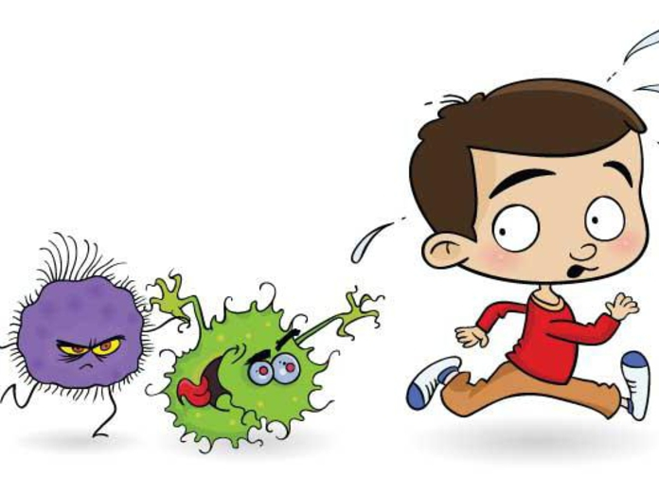

Рекомендуемые к просмотру видеоролики для родителей:
«Осторожно, Грипп! Как уберечь ребенка и себя» yandex.ru
«Школа здоровья. Профилактика простудных заболеваний» ok.ru

